AGENDA PASTORAL

- Quarta-feira, dia 5 de outubro, reunião e passeio-convívio dos acólitos. Não há Missa ferial.
- Na próxima quinta-feira, dia 6, excecionalmente, a Eucaristia será às 21h00 e será comemorativa do 58.º ano da Ultreia de Matosinhos.
- A partir do dia 13 de outubro e, em regime experimental, a Eucaristia, às quintas-feiras, será às 16h00.
- Próxima sexta-feira, dia 7, às 21h30, reunião de leitores.
- A partir deste fim-de-semana, a nossa Catequese está já a funcionar em pleno, para todos os anos. O Agrupamento de Escuteiros retoma atividades no próximo sábado, dia 8, com as passagens, a partir das 14h30.
- Foram entregues umas folhinhas com a apresentação dos diversos grupos e a sugestão de inscrição e compromisso em alguns deles. Não esqueçam a resposta ao desafio: Chegou a tua hora. Abraça o presente.
- Estamos em obras. Já deu o seu contributo?
- Folha Dominical “7 di©as” está acessível no site da paróquia e na APP: www.paroquiasenhoradahora.pt/APP

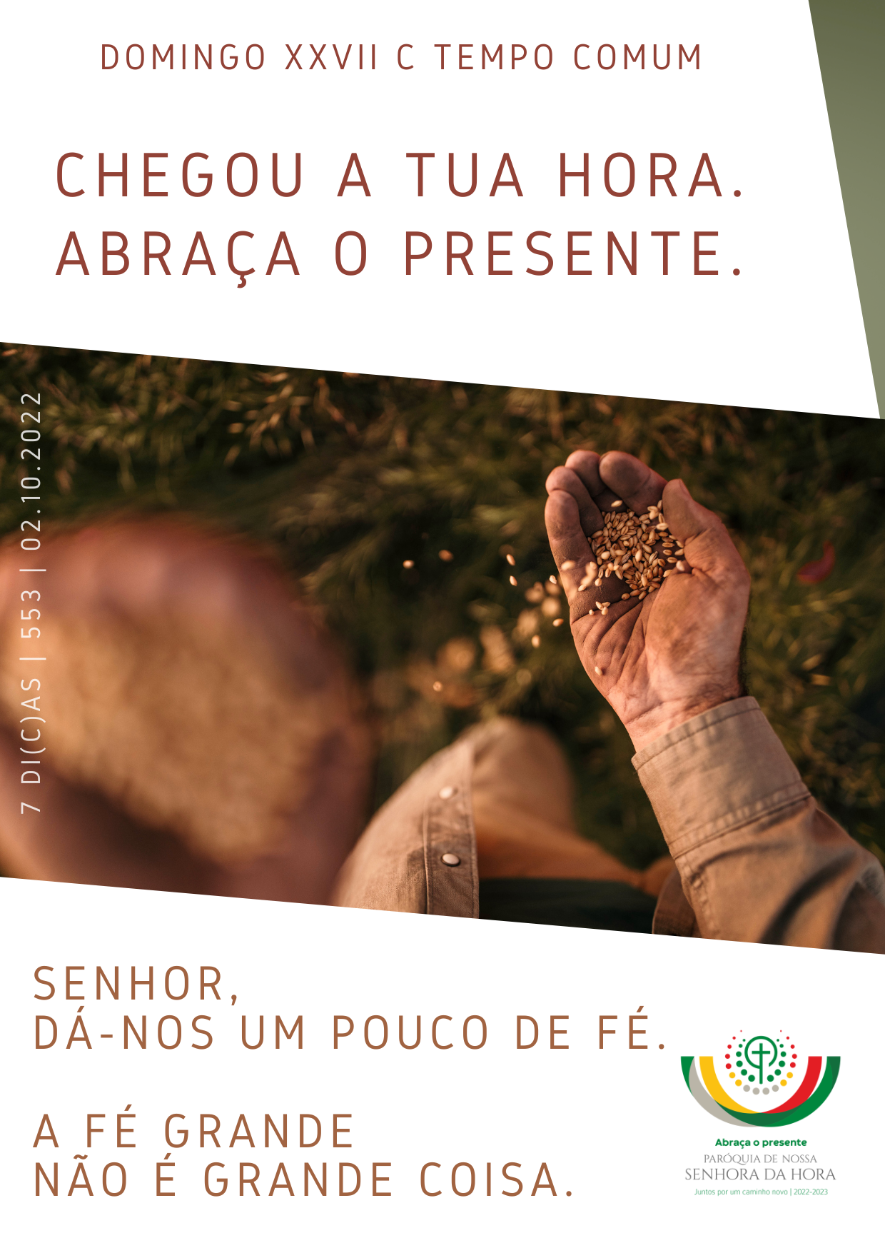
NÃO É GRANDE COISA A FÉ GRANDE …

Os apóstolos ensinam-nos a sermos humildes na fé. Uma grande fé não é uma grande coisa. Na resposta do pedido dos apóstolos ‘aumenta a nossa fé’ Jesus não lhes oferece a «muita fé» que estes lhe pediram. Sugere-lhes a fé pequenina, como a de um grão de mostrada, feita de confiança, não nas próprias forças, mas no poder de Deus, que torna possível o impossível. Posto isto, se os apóstolos não me levarem a mal, eu terminaria com uma prece ao Senhor, a pedir-lhe que conserve em nós o tesouro da «pouca fé»:

Senhor, se a nossa religiosidade
está sobrecarregada das nossas certezas,
leva parte dessa «grande fé» para longe de nós.
Liberta esta religiosidade
daquilo que é demasiado útil.
Livra-nos da fé de chumbo,
solidificada e inchada,
da fé fácil, convencida, armada, aliada ao poder,
feita de seguranças e de certezas.
PEÇAMOS AO SENHOR O DOM DA FÉ PEQUENINA

Dá-nos, Senhor,
a fé por Ti querida,
a fé nua, a fé humilde, pequena, quase minúscula,
a fé dessossegada dos buscadores,
a fé temperada no fogo da crise,
a fé cravada no silêncio da cruz.

Dá-nos, Senhor,
um pouco de fé,
uma fé tão pequena como um nada,
como a semente de mostarda,
pequena, mas cheia do Teu poder,
que faz grandes os pequeninos
e fará ainda coisas maiores.

Senhor, sustém nas Tuas mãos
a minha fé sempre pequenina
e aceita os meus inúteis serviços.
Ámen.

